
1) $\frac{3}{100}$ kesrinin ondalık gösterimi aşağıdakilerden hangisidir?
ADI SOYADI : SINAV SÜRESİ : 40 DAKİKA
SINIFI : 5/ NUMARASI: ALDIĞI NOT :
2017 – 2018 EĞİTİM ÖĞRETİM YILI
KANALMATEMATİK ORTAOKULU
5.SINIF 2. DÖNEM 1. YAZILI SORULARI
A) 0,3 B) 0,03 C) 3,1 D) 3,100

2) $\frac{4}{5}$ kesrinin ondalık gösterimi aşağıdakilerden hangisidir?
A) 0,8 B) 0,08 C) 4,5 D) 5,4

3) Okunuşu “İki tam binde doksan sekiz” olan ondalık sayı aşağıdakilerden hangisidir?
A) 2,98 B) 2,098 C) 2,198 D) 2,908


4) Yandaki modele karşılık gelen ondalık sayı kaçtır?
A) 1,2 B) 0,2 C) 1,1 D) 2,1

5) Aşağıdakilerden hangisi en büyüktür?
A) 5,87 B) 4,9 C) 4,96 D) 5,6

6) 3,4 + 5,86 toplamı kaçtır?
A) 9,9 B) 8,9 C) 9,26 D) 8,26

7) 5,38 - 2,1 farkı kaçtır?
A) 3,27 B) 3,37 C) 3,26 D) 3,28

8) $\frac{3}{20}$ kesrinin yüzde gösterimi aşağıdakilerden hangisidir?
A) % 3 B) % 32 C) % 15 D) % 13

9) 70’in % 40’ı aşağıdakilerden hangisidir?
A) 28 B) 26 C) 21 D) 20

10) Aşağıdakilerden hangisi en küçüktür?
A) $\frac{4}{25}$ B) $\frac{15}{100}$ C) 0,32 D) % 37

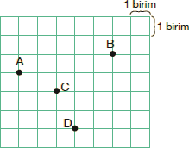

11 ve 12. soruları yandaki şekle göre cevaplayınız.

11) A’dan D’ye nasıl gidilir?
A) 3 br sol, 3 br aşağı B) 3 br sol, 3 br yukarı
C) 3 br sağ, 3 br aşağı D) 3 br sağ, 3 br yukarı

12) B’nin C’ye göre konumu nedir?
A) 3 br sol, 2 br aşağı B) 3 br sol, 2 br yukarı
C) 3 br sağ, 2 br aşağı D) 3 br sağ, 2 br yukarı

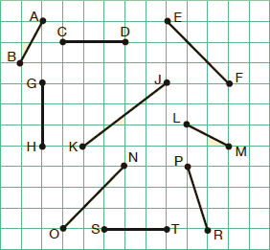
13, 14 ve 15. soruları yukarıdaki şekle göre cevaplayınız.
13) Aşağıdaki doğru parçalarından hangisinin uzunluğu diğerlerinden farklıdır?
A) [PR] B) [GH] C) [ST] D) [CD]

14) [ST] ile hangi doğru parçası paraleldir?
A) [EF] B) [AB] C) [LM] D) [CD]

15) [ON] ‘ye hangi doğru parçası dik ve eşit uzunluktadır?
A) [KJ] B) [EF] C) [PR] D) [GH]

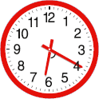
16) Akrep ve yelkovan arasındaki açının çeşidi nedir?
A) Geniş B) Dar
C) Doğru D) Dik
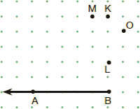
17 ve 18. soruları yandaki şekle göre cevaplayınız.

17) B noktası hangi nokta ile birleştirilirse geniş açı oluşur?
A) L B) K C) O D) M

18) B noktası hangi nokta ile birleştirilirse dar açı oluşur?
A) L B) K C) O D) M

19) Bir ucu kapalı diğer ucu sonsuza giden şekle ne ad verilir?
A) Işın B) Doğru
C) Doğru Parçası D) Nokta
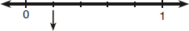
20)
Yukarıda ok ile gösterilen ondalık sayı kaçtır?
A) 0,1 B) 0,2 C) 0,4 D) 0,5

